แบบฟอร์มที่ 8

ให้หน่วยงานสแกนรูปของผู้เกษียณ ปี 2557 ตามตัวอย่าง โดยใช้ไฟล์ JPG
และใส่หมายเลขตามรายชื่อที่กรมส่งเสริมการเกษตรแจ้งไป หากเป็นบุคคลที่ไม่มีรายชื่อ ให้วงเล็บว่า (เพิ่มเติม) และ ไม่ต้องใส่หมายเลข ดังนี้

ข้าราชการ
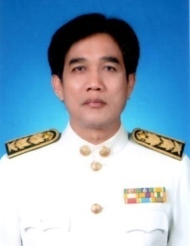

25. นายพงษ์มนัส ทองกลัด
จังหวัด...............................

ลูกจ้างประจำ

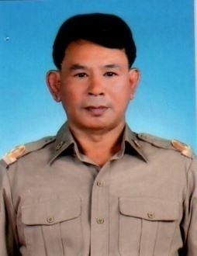

27. นายกระจาย เกิดสมนึก จังหวัด........................

